Ausschreibungstexthilfen

Rahmen 50-20 -Wandrahmen/Objektbeschilderung

Wandrahmenprofil zur Fertigung von Wandrahmen in individuellen Größen. Vier auf Gehrung geschnittene Profile aus Aluminium werden durch verschraubte Gehrungswinkel verbunden. Ein Profil ist zu einer beliebigen Seite entnehmbar und ermöglicht den Plattenwechsel. Der entnehmbare rahmenteil wird durch zwei metrische Schrauben im vorgesehenen Bohrkanal entnahmesicher verschraubt.

Das zu verwendende Plattenmaterial kann eine Stärke von 3 oder 4mm haben. Um Windgeräusche zu verhindern, drückt eine eingesetzte Bürstendichtung die Platte verdeckt von hinten gegen das Profil.

Die Rahmentiefe beträgt 20mm. Der sichtbare Rahmenteil nach vorn beträgt 8mm und läuft mit einer Fase aus.

Die Befestigung an der Wand erfolgt verdeckt mit Hilfe von Wandkonsolen.

Die Oberfläche des Rahmens ist Silber eloxiert oder nach RAL pulverbeschichtet. Alle Schrauben bestehen aus Edelstahl A2. Genutzte Gehrungswinkel sind verzinkt gefertigt. Das Gesamte System ist damit sehr haltbar und witterungsbeständig.

Optional ist eine darüberliegende Beleuchtung möglich.

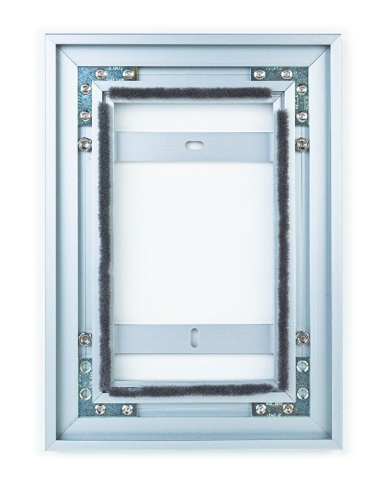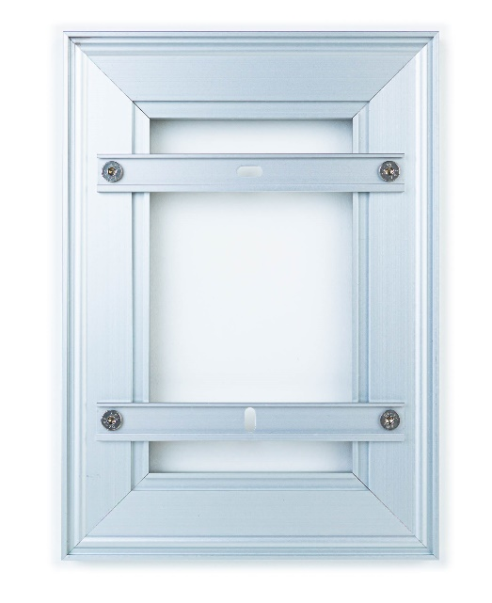
Vorteile:
- Ideal für Sammelschildanlagen mit hohen Anforderungen an die Stabilität
- Fertigung in jeder Größe für Ihr individuelles Plattenmaterial
- Einfacher Schildwechsel
- Verdeckte Wandbefestigung
- Beleuchtung optional möglich (darüberliegend)

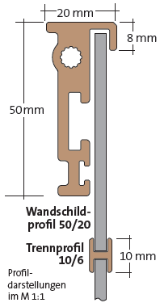

Lieferumfang:

– 4 Wandschildprofile 50/20 sind auf Wunschmaß auf Gehrung zugeschnitten und für Eckverbindungen vorgebohrt
– 4 Gehrungs- bzw. Eckwinkel
– 2 oder 3 Wandkonsolen (vorgestanzt für Wandbefestigung)
– Trennprofile 10/6 für horizontale und/oder vertikale Unterteilung

